Pro všestranný úklid během chvilky

Praha 9. března 2021

Chybí vám skutečně všestranný pomocník v domácnosti? Nový tyčový vysavač Electrolux Well Q8 je nástupcem oblíbeného vysavače Ergorapido a stejně jako on splní všechny vaše požadavky pro pohodlné, rychlé a skutečně všestranné vysávání. Navíc je plně sklopitelný, čímž se dostanete i pod nízký nábytek. Pomocí extra dlouhé štěrbinové hubice můžete vysávat i ve výškách. S odnímatelnou ruční jednotkou a dlouhou výdrží baterie vás navíc nebude nic limitovat.

Nekompromisní výkon po celou dobu vysávání
Tyčový vysavač Well Q8 po celou dobu úklidu nabízí nekompromisní výkon. Axiální cyklonová technologie zajistí plný výkon po celou dobu úklidu, dokonce i tehdy, když je zásobník plný. S výdrží baterie až 55 minut zvládnete vysát opravdu velkou plochu (model WQ81-ALRS, režim Eco).

Úklidové příslušenství vždy po ruce
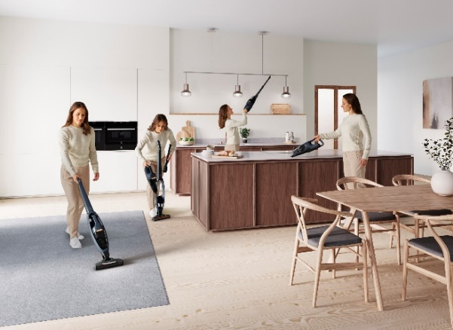
Veškeré příslušenství vysavače Well Q8 najdete přímo na samotném vysavači. Vmžiku tak můžete k vysavači připevnit extra dlouhou štěrbinovou hubici či prachový kartáč, se kterými se dostanete opravdu do každého kouta. Pokud příslušenství nebudete potřebovat, zůstane připevněno k tělu vysavače připraveno na další velký i malý úklid.

Ergonomické provedení pro všestranný úklid
Díky svému ergonomickému tvaru a pohodlné rukojeti budete moci uklízet s ještě lehčí rukou. Hmotnost vysavače při držení je pouze 0,5-0,9 kg, a tak se nemusíte bát ani úklidu ve výškách. Vysavač Well Q8 je plně sklopitelný a dosáhnete s ním i pod gauče a všechna jiná zdánlivě nedostupná místa nad 135 mm. S odnímatelnou ruční jednotkou
a prachovým kartáčem pohodlně vysajete například šuplíky a další zákoutí. Zkrátka všestranný úklid celé domácnosti. Se zabudovaným LED osvětlením uvidíte prach i v těch nejtmavších rozích.

Pět fází filtrování vzduchu
Pětistupňový systém filtrování přes materiál E10 odstraňuje až 99,99 % mikročástic menších než 1 µm. Po úklidu tak doma získáte nejen dokonale čisté, ale i zdravější prostředí.

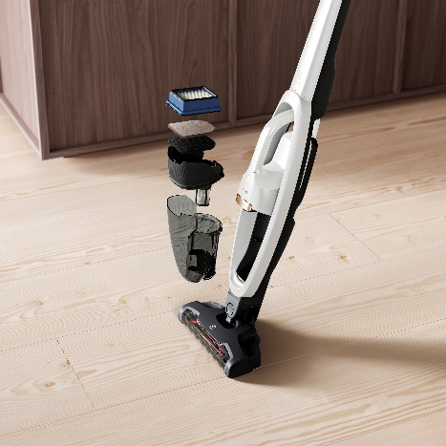
Vysoký sací výkon oceníte na kobercích i tvrdých podlahách. Pro péči právě o tvrdé podlahy oceníte speciální hubici PowerPro, která má navíc lešticí efekt. Podlaha tak bude nejen čistá, ale i krásně vyleštěná. Díky praktické funkci BrushRollCleanTM jedním sešlápnutím vyčistíte kartáč v hubici. Stačí stisknout tlačítko a z kartáče se odstraní všechny namotané vlasy a vlákna. Funkce je automatická a je tak možné kartáč vyčistit, i když je vysavač vypnutý.

Uzavřený hubicový systém vysavače vytváří rychlejší proudění vzduchu a efektivně tak vysaje prach i z těch nejužších míst.

Výbava nejen pro alergiky
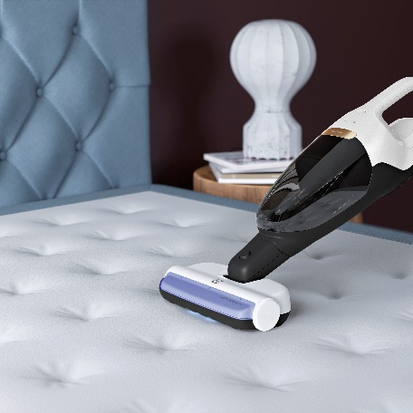
Nejen alergici totiž ocení možnost dokonale si vyčistit postele a gauče pomocí speciální BedPro UV+ hubice, která je součástí modelu WQ81-ALRS. Vyčistíte tak prach i nečistoty, se kterými by si běžné hubice neporadily. Odměnou vám bude čistý a zdravý domov. Nejen vysavače Well Q8, ale i nižší řady Well Q7 a Well Q6 nabízí možnosti rozmanitého příslušenství, které přijde vhod nejen alergikům, ale
i třeba majitelům domácích mazlíčku. Stačí si vybrat model, který vám bude vyhovovat právě pro ten váš všestranný úklid.

Electrolux je přední světová společnost vytvářející spotřebiče, které již více než 100 let formují život svých zákazníků k lepšímu. K naší misi za lepší život neodmyslitelně patří i náš závazek přinášet důmyslně navržená, inovativní, a hlavně udržitelná řešení. Pod našimi značkami Electrolux, AEG a Frigidaire prodáváme každý rok přibližně 60 milionů domácích spotřebičů ve více než 120 zemích světa. V roce 2020 měla společnost Electrolux tržby 116 miliard SEK a zaměstnávala 48 000 lidí po celém světě. Další informace najdete na webu www.electroluxgroup.com, www.facebook.com/electroluxceskarepublika/ a www.instagram.com/electrolux.cz/.

